

**Documentazione Tecnica Biblioteca**

**Modello E/R (Entità/Associazione)**



**Modello Relazionale Esteso**

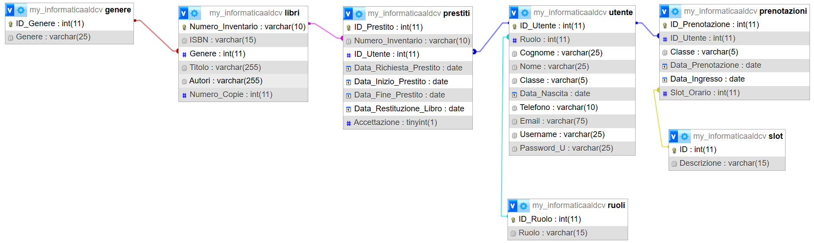

**Creazioni delle tabelle SQL**

**Creazione Tabella “generi”**

CREATE TABLE generi(

ID_Genere INT AUTO_INCREMENT PRIMARY KEY,

Genere VARCHAR(25) );

**Creazione Tabella “libri”**

CREATE TABLE libri(

Numero_Inventario VARCHAR(10) PRIMARY KEY,

ISBN VARCHAR(15),

Genere INT,

Titolo VARCHAR(255),

Autori VARCHAR(255),

Numero_Copie INT,

FOREIGN KEY (Genere) REFERENCES generi(ID_Genere) );

**Creazione Tabella “ruoli”**

CREATE TABLE ruoli(

ID_Ruolo INT AUTO_INCREMENT PRIMARY KEY,

Ruolo VARCHAR(15) );

**Creazione Tabella “utenti”**

CREATE TABLE utenti(

ID_Utente INT AUTO_INCREMENT PRIMARY KEY,

Ruolo INT,

Cognome VARCHAR(25),

Nome VARCHAR(25),

Classe VARCHAR(5),

Data_Nascita DATE,

Telefono VARCHAR(10),

Email VARCHAR(75),

Username VARCHAR(25),

Password_U VARCHAR(25),

FOREIGN KEY (Ruolo) REFERENCES ruoli(ID_Ruolo) );

**Creazione Tabella “prestiti”**

CREATE TABLE prestiti(

ID_Prestito INT AUTO_INCREMENT PRIMARY KEY,

Numero_Inventario VARCHAR(10),

ID_Utente INT,

Data_Richiesta_Prestito DATE,

Data_Inizio_Prestito DATE,

Data_Fine_Prestito DATE,

Data_Restituzione_Libro DATE,

Accettazione BOOLEAN,

FOREIGN KEY (Numero_Inventario) REFERENCES libri(Numero_Inventario),

FOREIGN KEY (ID_Utente) REFERENCES utenti(ID_Utente) );

**Creazione Tabella “prenotazioni”**

CREATE TABLE prenotazioni(

ID_Prenotazione INT AUTO_INCREMENT PRIMARY KEY,

ID_Utente INT,

Classe VARCHAR(5),

Data_Prenotazione DATE,

Data_Ingresso DATE,

Slot_Orario INT,

FOREIGN KEY (ID_Utente) REFERENCES utenti(ID_Utente),

FOREIGN KEY (Slot_Orario) REFERENCES slot(ID) );

**Creazione Tabella “slot”**

CREATE TABLE slot(

ID INT AUTO_INCREMENT PRIMARY KEY,

ID_Utente INT,

Descrizione VARCHAR(15) );

**Introduzione**

Per la completa gestione di una biblioteca scolastica abbiamo bisogno innanzitutto di una tabella per la catalogazione e il raccoglimento dei dati dei libri presenti in biblioteca.

Per la gestione dei prestiti e della prenotazione della biblioteca dobbiamo avere una tabella in cui vengono inseriti i dati degli utenti che accedono alla piattaforma legata alla biblioteca, una tabella per avere dei ruoli all’interno della struttura (User-Alunno-Docente-Bibliotecario), ogni ruolo avrà dei propri permessi specifici, abbiamo poi bisogno di una tabella per la gestione dei prestiti e una per la gestione delle prenotazioni.

**Descrizione e uso delle varie tabelle con relative funzioni**

**Tabella Libri**

La biblioteca ci ha fornito questa tabella, con i dati dei libri, con i seguenti campi: Numero Inventario - Categoria - Denominazione - Annotazioni.

Per una migliore gestione proponiamo altri campi che si vanno aggiungere a quelli esistenti e proponiamo l’aggiunta di una tabella genere, che va a raccogliere le informazioni riguardante il genere del libro, in seguito è presente una descrizione più accurata di questa tabella.

La tabella libri da noi proposta avrà i seguenti campi: Numero Inventario - ISBN - Genere - Titolo - Autori - Numero Copie.

Descrizione per l’uso dei vari campi:

* **Numero Inventario**: Un numero univoco che identifica un libro all’interno della biblioteca;
* **ISBN**: Codice di 13 numeri che riesce a identificare un libro, all’interno della biblioteca sono presenti libri con più copie, per cui, per l’identificazione più accurata di un libro abbiamo bisogno anche del campo Numero Inventario.
* **Genere**: Un campo che contiene un numero (ogni numero farà riferimento ad un tipo di genere), durante la fase di visualizzazione, con funzioni informatiche, non verrà visualizzato il numero ma il nome del genere.
* **Titolo**: Il titolo del libro.
* **Autori**: Un campo dove verranno inseriti i nomi degli autori di ogni libro.
* **Numero copie**: Un campo che raccoglie il numero di copie di ogni libro.

**Tabella Generi**

Questa tabella, soltanto proposta, servirà per catalogare i generi presenti nella biblioteca.

Questa tabella avrà i seguenti campi: ID Genere - Genere

Descrizione dei vari campi proposti:

* **ID Genere**: Un numero univoco che identifica un genere;
* **Genere**: Descrizione del genere (“Giallo” – “Horror” - etc…)

**Tabella Utenti**

Questa tabella servirà per avere i dati degli utenti che accedono alla piattaforma della biblioteca. Permetterà di capire chi richiede un servizio della biblioteca e conterrà le informazioni necessarie a contattare la persona per qualsiasi caso.

La tabella proposta avrà i seguenti campi: ID Utente - Ruolo - Cognome - Nome - Classe - Data Nascita - Telefono - Email - Username - Password.

Descrizione su l’utilizzo dei vari campi:

* **ID Utente**: Numero univoco che identifica un utente
* **Ruolo**: Un campo che contiene un numero (ogni numero farà riferimento ad un ruolo), durante la fase di visualizzazione, con funzioni informatiche, non verrà visualizzato il numero ma il nome del ruolo. La tabella contente i ruoli verrà presentata in seguito.
* **Cognome**: Il cognome dell’utente.
* **Nome**: Il nome dell’utente.
* **Classe**: La classe dell’utente, in caso di insegnanti, collaboratori scolastici o bibliotecari il campo deve essere lasciato vuoto.
* **Data Nascita**: La data nascita dell’utente
* **Telefono**: Il numero di telefono dell’utente.
* **Email**: L’email dell’utente.
* **Username**: Un nome utente univoco per ogni utente.
* **Password**: Password, che insieme allo username permette l’accesso ai servizi della biblioteca presenti sulla piattaforma web.

**Tabella Ruoli**

Abbiamo creato una tabella dove ogni utente tramite Username e relativa Password potrà accedere alla sua area personale. Inoltre abbiamo inserito un Ruolo per distinguere ogni utente (bibliotecari, studenti, docenti).

Dopo la fase di registrazione se un utente ha inserito una classe verrà registrato automaticamente con il ruolo “Studente”, se non viene messo nessuna classe l’utente verrà registrato automaticamente con il ruolo “User”. Sarà compito del bibliotecario cambiare il ruolo di un utente in caso di nuovo bibliotecario e nuovo docente.

La tabella è formata dai campi:

* **ID_Ruolo**: Numero univoco che identifica un utente;
* **Ruolo**: Il ruolo dell’utente;

Ognuno a seconda del proprio ruolo avrà accesso a funzionalità specifiche.

* **Bibliotecario**: (Operazioni varie sull’interazione con i libri e la biblioteca stessa);
* **Docenti**: (Operazioni di visualizzazione, Prestiti e Prenotazione della biblioteca);
* **Studenti**: (Operazioni di visualizzazione e Prestiti);
* **User**: (Operazioni di visualizzazione e Prestiti);

**Tabella Prenotazioni**

Questa tabella servirà per inserire le prenotazioni del locale della biblioteca.

Questa tabella avrà i seguenti campi: ID_Prenotazione - ID_Utente - Classe - Data_Prenotazione - Data_Ingresso - Slot_Orario.

Descrizione dei vari campi proposti:

* **ID_Prenotazione**: Un numero univoco che identifica la prenotazione;
* **ID_Utente:** Numero di identificazione dell’utente che effettua la prenotazione;
* **Classe**: Classe con cui si vuole prenotare la biblioteca;
* **Data_Prenotazione:** Data in cui viene effettuata la prenotazione;
* **Data_Ingresso:** Data in cui si vuole accedere alla biblioteca;
* **Slot_Orario:** Ora in cui si vuole accedere alla biblioteca;

**Tabella Slot**

Questa tabella servirà per il corretto inserimento dell’orario in cui si vuole prenotare la biblioteca.

Questa tabella avrà i seguenti campi: ID - Descrizione.

Descrizione dei vari campi proposti:

* **ID**: Un numero univoco che identifica lo slot che corrisponde all’ora dell’orario curricolare;
* **Descrizione**: Descrizione dello slot orario in cui si vuole prenotare.

**Funzioni presenti sulla piattaforma Web**

Le funzioni presenti sulla piattaforma web saranno le seguenti:

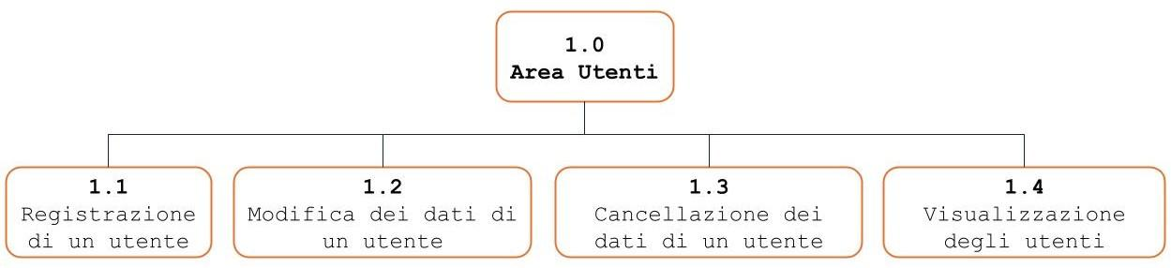

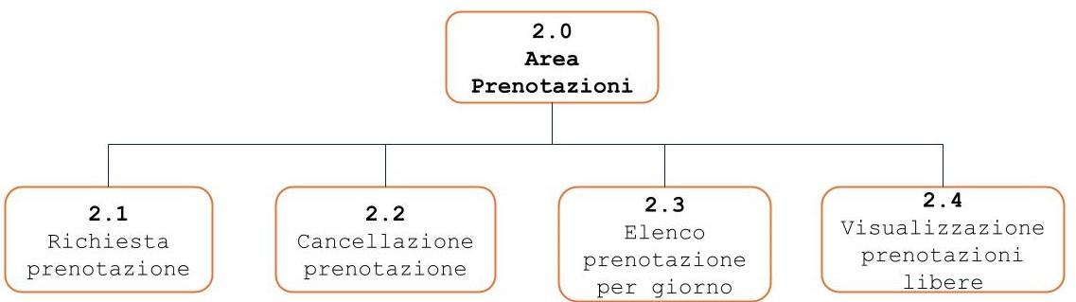

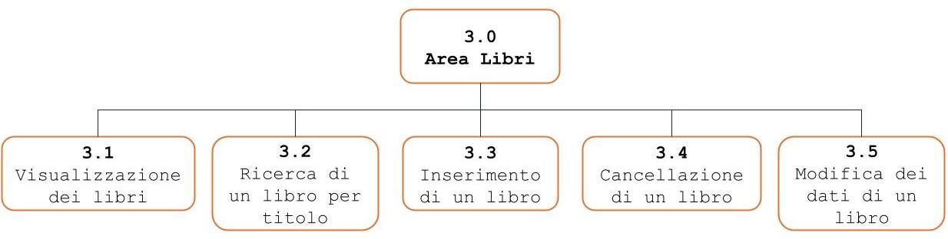

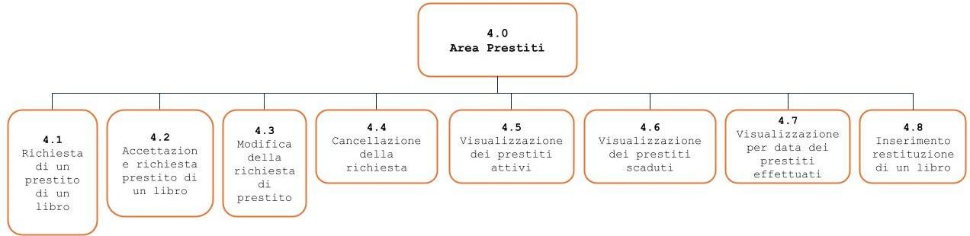

**Prenotazioni**

| **1.0 Area Utenti** | | |
| --- | --- | --- |
| 1.1 | **Registrazione di un utente e login con menù:**(Funzione che possono utilizzare tutti);   * Creare pagina PHP contenente la registrazione di un utente (con un menù a tendina per prelevare i ruoli dalla tabella ‘ruoli’); * Realizzare pagina PHP per registrare i dati) | Lodato  Maiorino  Spisso |
| 1.2 | **Modifica dei dati di un utente** (Funzione che può utilizzare solo il bibliotecario);   * Creare una pagina PHP con i campi della tabella utente e conferma (vedi aggiornamento libri) | CaldareseFalcone  Foglia |
| 1.3 | **Cancellazione dei dati di un utente** (Funzione che può utilizzare solo il bibliotecario);   * Creare una pagina HTML con l’inserimento del campo IDUtente e di un tasto per inviare e di uno per annullare (vedi cancellazione libri) * Pagina PHP per la cancellazione IDUtente. | Aliberti  Pervaz  De Crescenzo |
| 1.4 | **Visualizzazione degli utenti** (Funzione che può utilizzare solo il bibliotecario);   * Realizzare una pagina PHP per la visualizzazione della tabella utenti (esclusa password) | Ascoli  Di Domenico  Milite |

| **2.0 Area Prenotazioni** | | |
| --- | --- | --- |
| 2.1 | **Richiesta prenotazione:** Servirà per richiedere l’accesso alla biblioteca da parte di un docente insieme alla sua classe. Nella biblioteca non ci possono essere più classi contemporaneamente. | Milite, Di Domenico, Ascoli |
| 2.2 | **Cancellazione prenotazione:** Servirà al docente o al bibliotecario per cancellare la prenotazione fatta. | Pervaz, Aliberti, De Crescenzo |
| 2.3 | **Elenco prenotazione per giorno:** Sarà una tabella visualizzabile solo dal bibliotecario, dove verranno visualizzate le prenotazioni richieste nella giornata. | Foglia, Falcone, Caldarese |
| 2.4 | **Visualizzazione prenotazioni libere:** Un elenco visualizzabile dal bibliotecario, per visualizzare gli accessi liberi effettuati dai professori che non hanno effettuato una prenotazione, ma che possono accedere alla biblioteca in modo autonomo e poi inserire il loro accesso sulla piattaforma. | Lodato, Maiorino, Spisso |

| **3.0 Area Libri** | | |
| --- | --- | --- |
| 3.1 | **Visualizzazione dei libri**: (Funzione che possono utilizzare tutti).  Pagina html per visualizzare i libri, pagina php per la visualizzazione della tabella libri | — |
| 3.2 | **Ricerca di un libro per titolo**:(Funzione che possono utilizzare tutti).  Pagina html con form per ricerca di un titolo, pulsante cerca e pagina | — |
| 3.3 | **Inserimento di un libro**:(Funzione che può utilizzare solo il bibliotecario).  Pagina html con form con i vari campi della tabella libri, pulsante inserisci, pagina html per inserimento | – |
| 3.4 | **Cancellazione di un libro**:(Funzione che può utilizzare solo il bibliotecario).  Pagina html con form per inserire idlibro, pulsante cancella, pagina php per la cancellazione | – |
| 3.5 | **Modifica dei dati di un libro**:(Funzione che può utilizzare solo il bibliotecario).  Pagina html con i campi della tabella libri e pulsante per confermare la modifica, pagina php per modificare i dati nel DB | – |

| **4.0 Area Prestiti** | | |
| --- | --- | --- |
| 4.1 | **Richiesta di un prestito di un libro** (Funzione che possono utilizzare tutti); |  |
| 4.2 | **Accettazione richiesta prestito di un libro** (Funzione che può utilizzare solo il bibliotecario); |  |
| 4.3 | **Modifica della richiesta di prestito** (Funzione che possono utilizzare tutti, soltanto se la richiesta del prestito non è stata ancora accettata da parte della biblioteca); |  |
| 4.4 | **Cancellazione della richiesta di prestito** (Funzione che possono utilizzare tutti, soltanto se la richiesta del prestito non è stata ancora accettata da parte della biblioteca, dopo l’accettazione della richiesta solo il bibliotecario può modificare le informazioni inserite in questo campo, in caso di problematiche); |  |
| 4.5 | **Visualizzazione dei prestiti attivi** (Funzione che può utilizzare solo il bibliotecario); |  |
| 4.6 | **Visualizzazione dei prestiti scaduti, in cui vengono visualizzati i prestiti dove il libro non è stato restituito dopo un mese dall’inizio del prestito** (Funzione che può utilizzare solo il bibliotecario); |  |
| 4.7 | **Visualizzazione per data dei prestiti effettuati dalla biblioteca** (Funzione che può utilizzare solo il bibliotecario); |  |
| 4.8 | **Inserire la restituzione di un libro** (Funzione che può utilizzare solo il bibliotecario). |  |

**Nomenclatura delle varie funzioni da Altervista:**

| **Codice** | **Nome funzione** | **Nome da altervista** |
| --- | --- | --- |
| 1.1 | Registrazione di un utente e login con menù | Registrazione.php  Registrati.html |
| 1.2 | Modifica dei dati di un utente | Aggiornamento.php  Interroga.php  Index_aggiornamento.php |
| 1.3 | Cancellazione dei dati di un utente | cancellazione_utente.php |
| 1.4 | Visualizzazione degli utenti | Visualizzazione_Utenti.php |
| 2.1 | Richiesta prenotazione | Inserimento_Prenotazione_Utente.php  ControllaGiorno.php |
| 2.2 | Cancellazione prenotazione | Cancella_Prenotazione.php |
| 2.3 | Elenco prenotazione per giorno | elenco_prenotazioni_giornaliere_new.php |
| 2.4 | Visualizzazione prenotazioni libere | Visualizzazione_accessi_liberi.php |